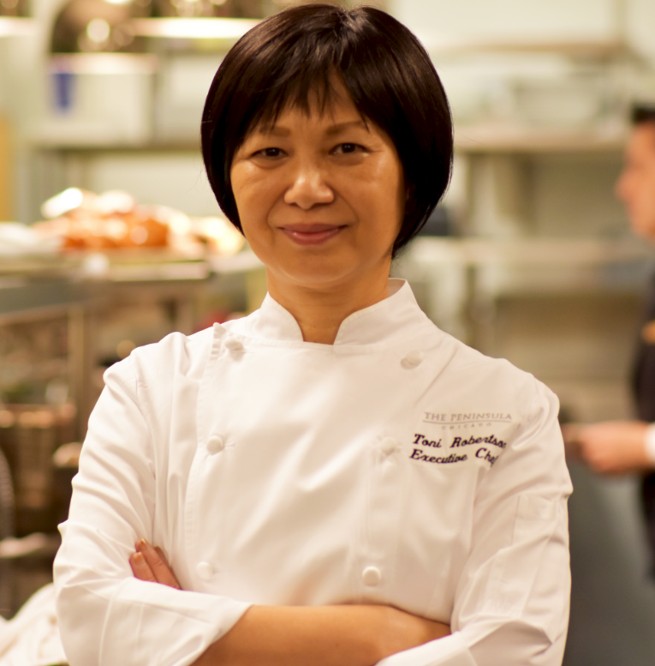

THE PENINSULA CHICAGO DA LA BIENVENIDA A LA CHEF EJECUTIVA TONI ROBERTSON

La primera mujer nombrada chef ejecutiva en The Peninsula Hotels

The Peninsula Chicago se complace en anunciar el nombramiento de la nueva chef ejecutiva Toni Robertson, oficial desde mayo 2017. La chef Robertson supervisará las tres cocinas de los restaurantes Peninsula (Shanghai Terrace, The Lobby y Pierrot Gourmet), además de los banquetes, el servicio a la habitación de 24 horas y las operaciones de pastelería.

La chef Robertson aportará sus 30 años de experiencia como chef profesional en el ámbito internacional incluyendo 24 años como chef ejecutiva. Ha trabajado en varios mercados dentro de hoteles y complejos de lujo diseñando programas culinarios de cinco estrellas y conceptos de restaurantes. Describiendo su estilo culinario en dos palabras, “Simplemente elegante,” la chef Robertson está inspirada constantemente por su origen asiático y por su trabajo y residencias en varios países, y en Los Ángeles, Nueva York y la región vinícola de Sonoma.
Originaria de Birmania, la chef Robertson comenzó su carrera en el cuerpo médico de la Fuerza Aérea de los Estados Unidos donde sirvió en varias ubicaciones en Europa y recibió el grado de sargento técnico.
Inspirada por la cultura culinaria de Europa, abandonó la Fuerza Aérea después de ocho años de servicio para asistir al Culinary and Hospitality Institute of Chicago (Instituto culinario y de hospitalidad de Chicago), donde se graduó con el mejor promedio de su clase. Después de graduarse, la chef Robertson incursionó en el mundo culinario en Ritz Carlton Hotel Chicago, obteniendo varios puestos culinarios alrededor del mundo.
Fungió como chef corporativo tanto en Sonoma Mission Inn & Spa como en Ventana Inn en Big Sur y como chef ejecutiva en The Palace Hotel en Sun City, Sudáfrica y en el St. Regis Hotel & Spa en Los Ángeles. Trabajando los últimos 13 años con Mandarin Oriental Hotels, la chef Robertson ha ocupado los puestos de chef ejecutiva en Mandarin Oriental San Francisco, Mandarin Oriental Nueva York, y más recientemente, en Mandarin Oriental Singapore.
La chef Robertson está encantada de aportar su experiencia global a Chicago, ciudad en la que comenzó su viaje culinario: “Regreso a casa después de muchos años de vivir y trabajar alrededor del mundo y es un sentimiento maravilloso. Chicago es sin duda una de las capitales culinarias de Estados Unidos; muchas de las innovadoras tendencias e ideas culinarias se originan aquí y el estar inmersa en esta cultura de excelencia, inspirarme y enfrentar retos todos los días, es algo que me emociona mucho”. La chef Robertson residirá en el centro de Chicago.

# # #

Acerca de The Peninsula Chicago
The Peninsula Chicago es un hotel Cinco estrellas y Cinco diamantes ubicado sobre la Milla de oro, en 108 East Superior Street (en Michigan Avenue), dentro del exclusivo distrito de compras. El hotel con 339 habitaciones se inauguró en 2001 y cuenta con tres restaurantes exclusivos, un popular bar y un spa de clase mundial. Para obtener información sobre The Peninsula Chicago, visite www.peninsula.com/chicago

Acerca de The Hongkong and Shanghai Hotels, Limited (HSH)
Incorporado en 1866 al listado del Hong Kong Stock Exchange (00045), The Hongkong and Shanghai Hotels, Limited es la compañía de un Grupo dedicado a la propiedad, desarrollo y manejo de prestigiosos hoteles y propiedades comerciales y residenciales en locaciones clave de Asia, Estados Unidos y Europa, así como al suministro de turismo y entretenimiento, gestión de clubes y otros servicios.El portafolio de The Peninsula Hotels está conformado por The Peninsula Hong Kong, The Peninsula Shanghai, The Peninsula Beijing, The Peninsula Tokyo, The Peninsula Bangkok, The Peninsula Manila, The Peninsula New York, The Peninsula Chicago, The Peninsula Beverly Hills y The Peninsula Paris. Los proyectos en desarrollo incluyen a The Peninsula London y The Peninsula Yangon. El portafolio de propiedades del Grupo, incluye al complejo The Repulse Bay Complex, The Peak Tower y el edificio St. John’s Building en Hong Kong; The Landmark en la ciudad de Ho Chi Minh, Vietnam; 1-5 Grosvenor Place en Londres, Reino Unido y 21 avenue Kléber en París, Francia. El portafolio de clubes y servicios del Grupo incluyen The Peak Tram en Hong Kong; Thai Country Club en Bangkok, Tailandia; Quail Lodge & Golf Club en Carmel, California; la consultora Peninsula Clubs and Consultancy Services, Peninsula Merchandising y Tai Pan Laundry en Hong Kong.

CONTACTO
Sandy Machuca
sandy@anothercompany.com.mx
Another Company
Of. 6392.1100 ext. 3415
M: 04455 2270 5536

